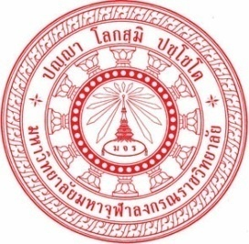

ที่ ศธ ๖๑๑๒/
มีนาคม ๒๕๖๑
เรื่อง ขอเชิญเป็นวิทยากร
เจริญพร ผู้อำนวยการหน่วยพิทักษ์อุทยานประวัติศาสตร์ปราสาทเขาพนมรุ้ง
ด้วยศูนย์อาเซียนศึกษา มหาวิทยาลัยมหาจุฬาลงกรณราชวิทยาลัย มีความประสงค์ขอความอนุเคราะห์จากท่าน ในการจัดโครงการเสวนาพุทธอาเซียน ในวันที่ ๒๔ มีนาคม พ.ศ. ๒๕๖๑ เวลา ๑๓.๓๐ – ๑๖.๐๐ น. มีจำนวนผู้เข้าร่วมโครงการ ๕๐ รูป/คน
เพื่อให้โครงการดังกล่าวเป็นไปด้วยความเรียบร้อย มีประสิทธิภาพ บรรลุวัตถุประสงค์ของโครงการ ศูนย์อาเซียนศึกษาจึงใคร่ขอความอนุเคราะห์ให้คณะผู้บริหาร คณาจารย์และนิสิตมหาวิทยาลัยมหาจุฬาลงกรณราชวิทยาลัย ขอเชิญท่านเป็นวิทยากรเพื่อดำเนินการบรรยาย ในวันดังกล่าวข้างต้น ทั้งนี้ หวังเป็นอย่างยิ่งว่าจะได้รับความอนุเคราะห์จากท่านด้วยดีเช่นที่ผ่านมา จึงขอขอบคุณมา ณ โอกาสนี้
จึงเรียนมาเพื่อทราบและโปรดพิจารณา

(พระศรีธวัชเมธี)
รองผู้อำนวยการศูนย์อาเซียนศึกษา

